Cultura Griega

Aportaciones a la ciencia

Cultura Mesopotámica

Cultura Romana

Cultura Árabe

Cultura Egipcia







Los hombres de ciencia que destacaron en Roma casi todos eran griegos uno de los más destacados fue Ptolomeo quien reunió todos los conocimientos de astronomía de aquel entonces. Los Romanos hicieron pocas contribuciones a la ciencia, pero aplicaron con inteligencia los descubrimientos griegos en medicina y salud. Construyeron los primeros hospitales en los cuales daban atención gratuita a los pobres. Después se fundó la primera escuela de medicina en el cual trabajo Celsus un médico que dio las primeras aportaciones a las cirugías, así como a la cirugía plástica

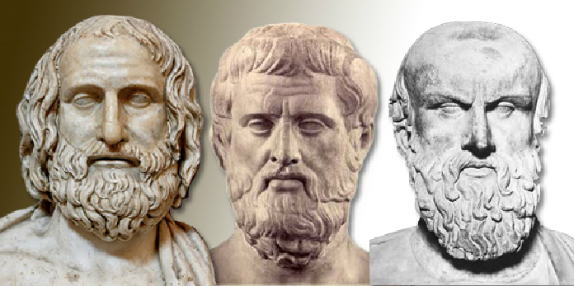

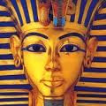

En el **campo de la astronomía** los mesopotámicos fueron sobresalientes en sus cálculos y observaciones –algunos de ellos muy exactos– que luego usaban para las predicciones astrológicas **En las matemáticas** fueron el instrumento principal. Era una ciencia inspirada en la propia vida cotidiana: la regulación del calendario mediante la introducción de meses suplementarios y las llamadas “tablas” son ejemplos claros. Estas últimas eran textos matemáticos de los que los mesopotámicos se servían para resolver problemas de pesos y medidas derivados de actividades diarias como el comercio o la agrimensura. La peculiaridad residía en el uso del sistema sexagesimal y en el hecho de poder sumar y restar, pero no multiplicar ni dividir; para realizar estas últimas operaciones se confeccionaron las primeras “tablas de multiplicar” junto con tablas de cuadrados y cubos, que leídas al revés se convertían en tablas de raíces cuadradas y cúbicas.

Se puede decir que los egipcios abarcaron un amplio abanico de técnicas, profesiones, e hicieron grandes aportaciones a la ciencia.

 Midieron la altura del sol observando su sombra.

La alineación de las estrellas, que les servía para orientar templos y pirámides

 Las constelaciones

  Determinaron el polo norte con precisión y detectaron su variación a lo largo de los siglos

  Observaron los planetas brillantes

  Dividieron el cielo en 36 constelaciones o decanos (que utilizaban como calendario y reloj nocturno)

  El año estaba dividido en 3 períodos de 4 meses y éstos en 3 décadas presididas cada una por una constelación diferente, en total 360 días. Añadían al final del año 5 días (epagómenos), que no contaban y que estaban relacionados con la religión.

Medían el paso de las horas nocturnas mediante la clepsidra (reloj de agua)

 Según los griegos, los egipcios tenían una matemática muy evolucionada, a ellos se les atribuyen las bases de la matemática actual.

Conocían los cardinales y los ordinales

 Conocimientos de álgebra y geometría

 Dominaban la suma, resta, multiplicación, división, ecuaciones con incógnitas. Reglas, fracciones, medidas de longitud, geometría, aritmética, cálculo de áreas como las del cuadrado, rectángulo, triángulo y circulo. Esto era muy aplicable para la arquitectura, pintura, escultura ...

Topografía y cartografía

 Medición del tiempo

 Física aplicada de tipo mecánico en las grandes construcciones (erección de obeliscos, pirámides, esfinges)

  Aplicaciones de palancas haciendo grúas y balanzas.

Trabajaron otros muchos campos como la medicina, mediante un amplio conocimiento en plantas medicinales, medicamentos, drogas que calmaban todo tipo de dolencias y enfermedades.

Fueron grandes navegantes del rio Nilo, ya que éste le servía como transporte rápido, tanto de ocio como de trabajo. Trabajaron los metales con gran maestría, cerámica, vidrio, madera. Fabricaron tejidos finísimos a partir del lino; y sobre todo fueron grandes artistas en cuanto a las artes decorativas.

Los griegos hicieron grandes aportes en las artes, la escultura la arquitectura, la pintura, la literatura y la filosofía.

En el arte cultivaron la belleza, la armonía, el orden y el equilibrio. En la escultura resaltaron la figura humana.

En la literatura cultivaron todos los géneros. Se destacaron los poemas escritos por Homero, La Ilíada y la Odisea, de género épico.

Son los griegos creadores de la filosofía y nace con la necesidad del pueblo griego para explicar el origen del mundo y los fines del ser humano. Entre los principales filósofos podemos citar: Sócrates, Platón y Aristóteles.

En la historia sobresalen el Heródoto, y Jenofonte.

En las matemáticas se destaca Pitágoras, en la física Demócrito   y en la medicina Hipócrates.

En el campo político los griegos hicieron un aporte sumamente importante, dejaron el legado del sistema democrático. Clístenes fue el fundador de la democracia.

Los árabes asimilaron las aportaciones de los pueblos conquistados (persas, bizantinos) y recogieron la herencia cultural de las antiguas civilizaciones   
Con estos aportes constituyeron grandes centros de estudio, siendo la medicina, la astronomía, la matemática y la alquimia, los campos del saber, a los que dedicaron mayor atención.

La filosofía floreció con Avicena( siglos X y XI) y Averroes (siglo XII.)   
Difundieron el número cero   
Crearon el sistema numérico que usamos actualmente.   
Realizaron un notable desenvolvimiento del álgebra   
El matemático Al-Vawarimi (Siglo IX) fue el creador de los logaritmos   
En el campo de las letras, prevaleció la literatura fantástica con creaciones que perduran hasta la actualidad: "Las mil y una noches", "Simbad el Marino", "Aladino y la lámpara maravillosa"   
No tuvieron pintura y escultura propia, pero se destacaron en arquitectura: En efecto con la utilización del arco de herradura y las cúpulas construyeron bellísimas mezquitas (templos), palacios y minaretes (torres desde donde se llama a la oración)   
Como no podían representar la figura humano, crearon los "Arabescos" .

Fueron grandes ingenieros hidráulicos realizando estupendos canales de riego   
Si bien los chinos inventaron la pólvora y el papel, estos fueron conocidos en Europa por medio de los árabes   
Finalmente cabe destacar el aporte lingüístico: Más de 4.000 palabras castellanas provienen del árabe.